|  |  |
| --- | --- |
| Název materiálu | **Pexeso – Sporty** |
| Anotace materiálu | Hra, která pomáhá osvojit si slovní zásobu k tématu sporty. |
| Doporučená jazyková úroveň žáků | Všechny úrovně |
| Cíl materiálu | Žák zná názvy sportů. |
| Poznámka | Tematicky je možné materiál použít jako rozšiřující při práci se 7. lekcí 1. dílu učebnice Raduga po-novomu 1. Je možné jej však využít kdykoliv k tématu sport a také jako způsob opakování slovní zásoby k přípravě na maturitní zkoušku. |

**1. Popis materiálu**

Materiál je zamýšlen jako pexeso. K tomu je třeba vytisknout kartičky 2x a rozstříhat je. Je vhodné kartičky vytisknout na tvrdý papír, případně je po rozstříhání zalaminovat, aby s nimi bylo možné pracovat opakovaně.

Je možné hrát jak ve skupinách, tak i ve dvojicích. S kartičkami, které hráči získají, je možné dále pracovat – například mohou využít daný sport ve větě. Například: Я занимаюсь (чем) **футболом**.

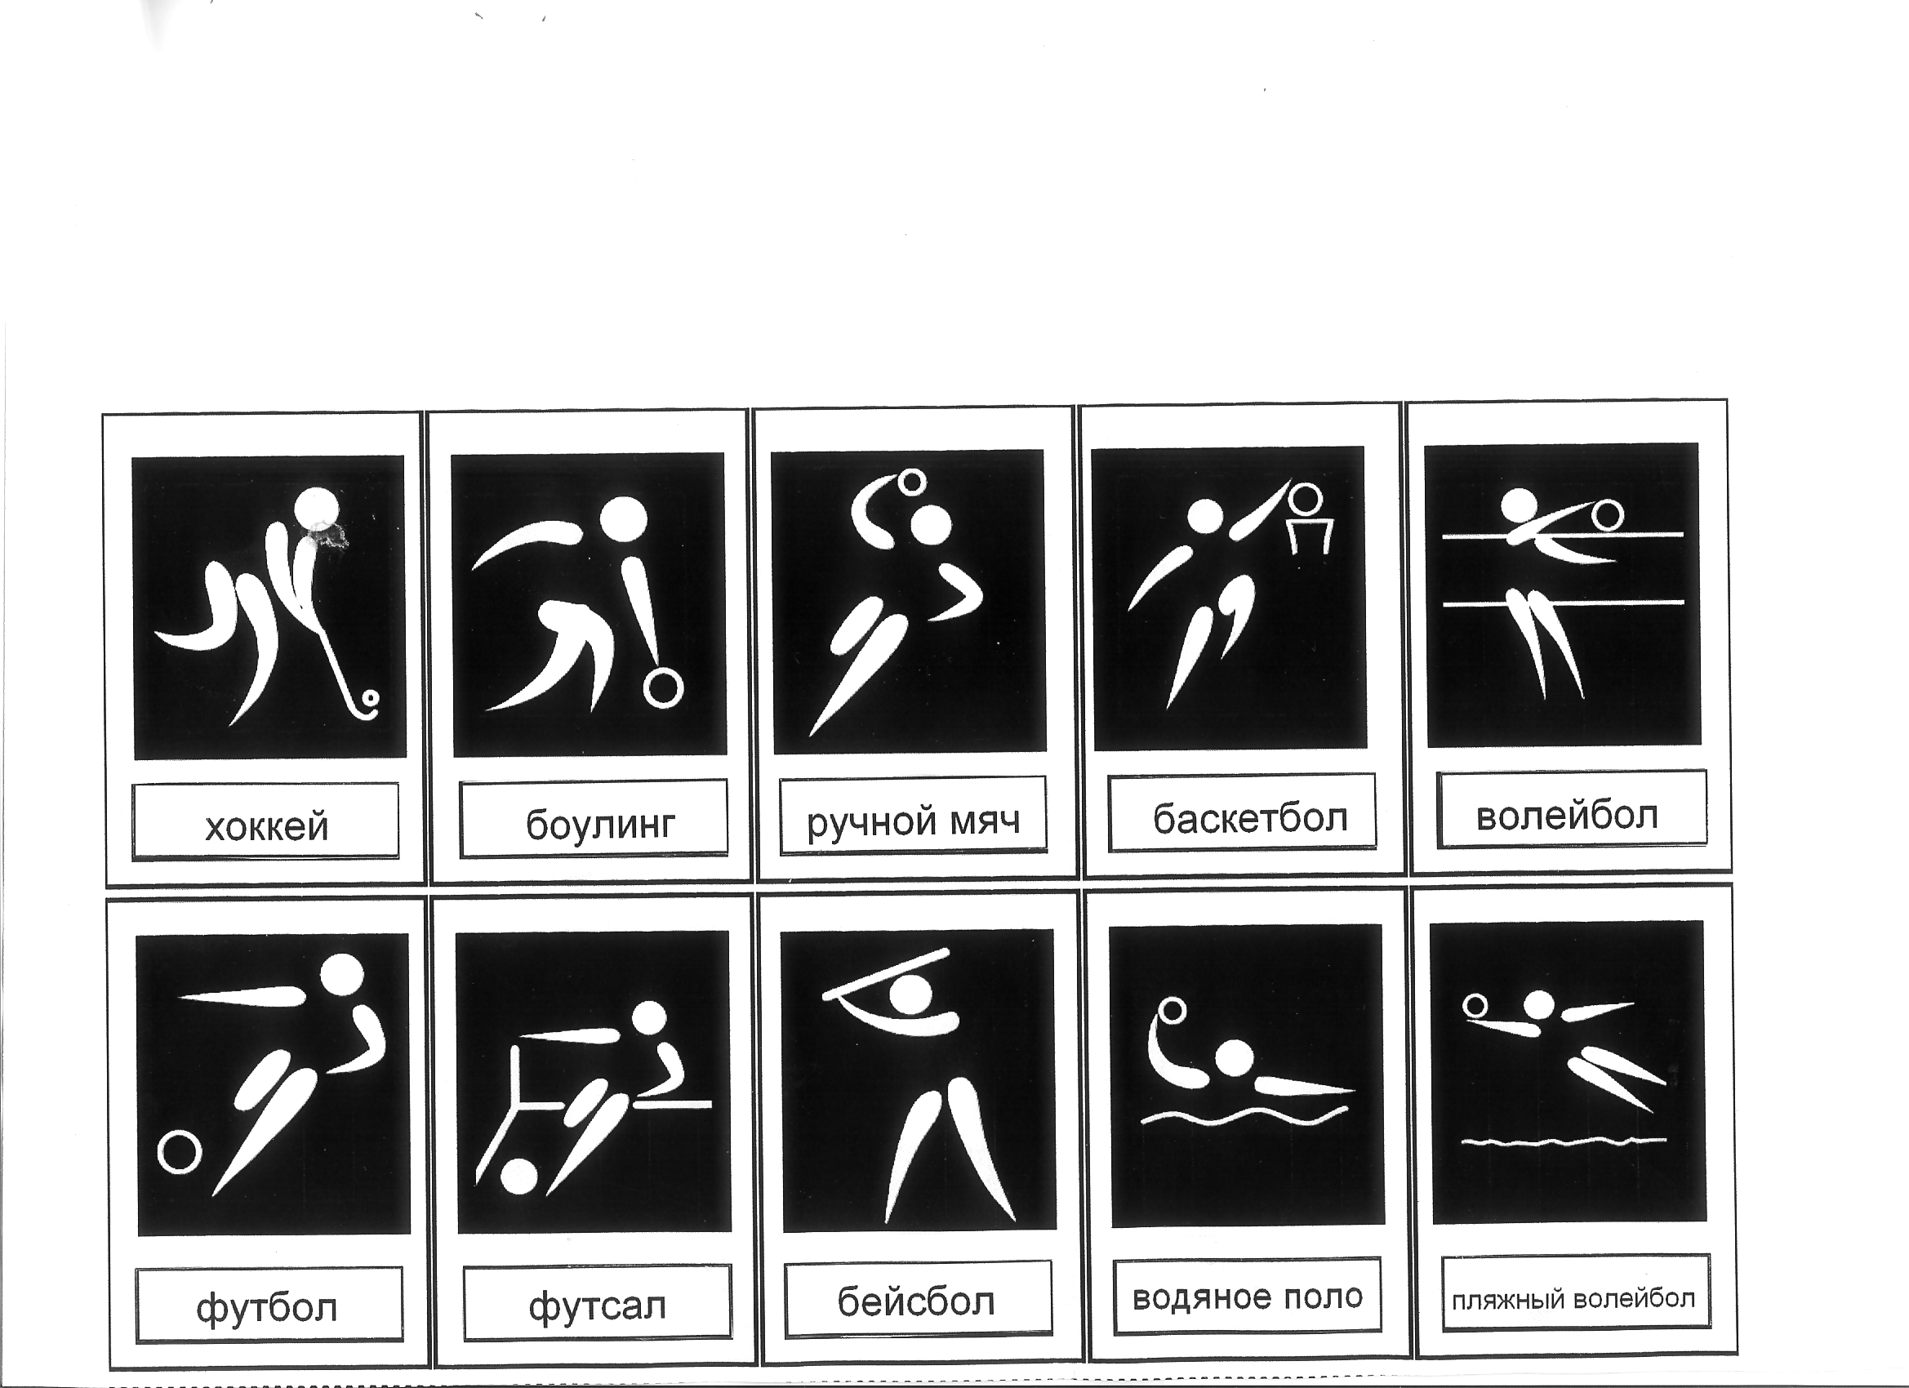

футзал

водное поло

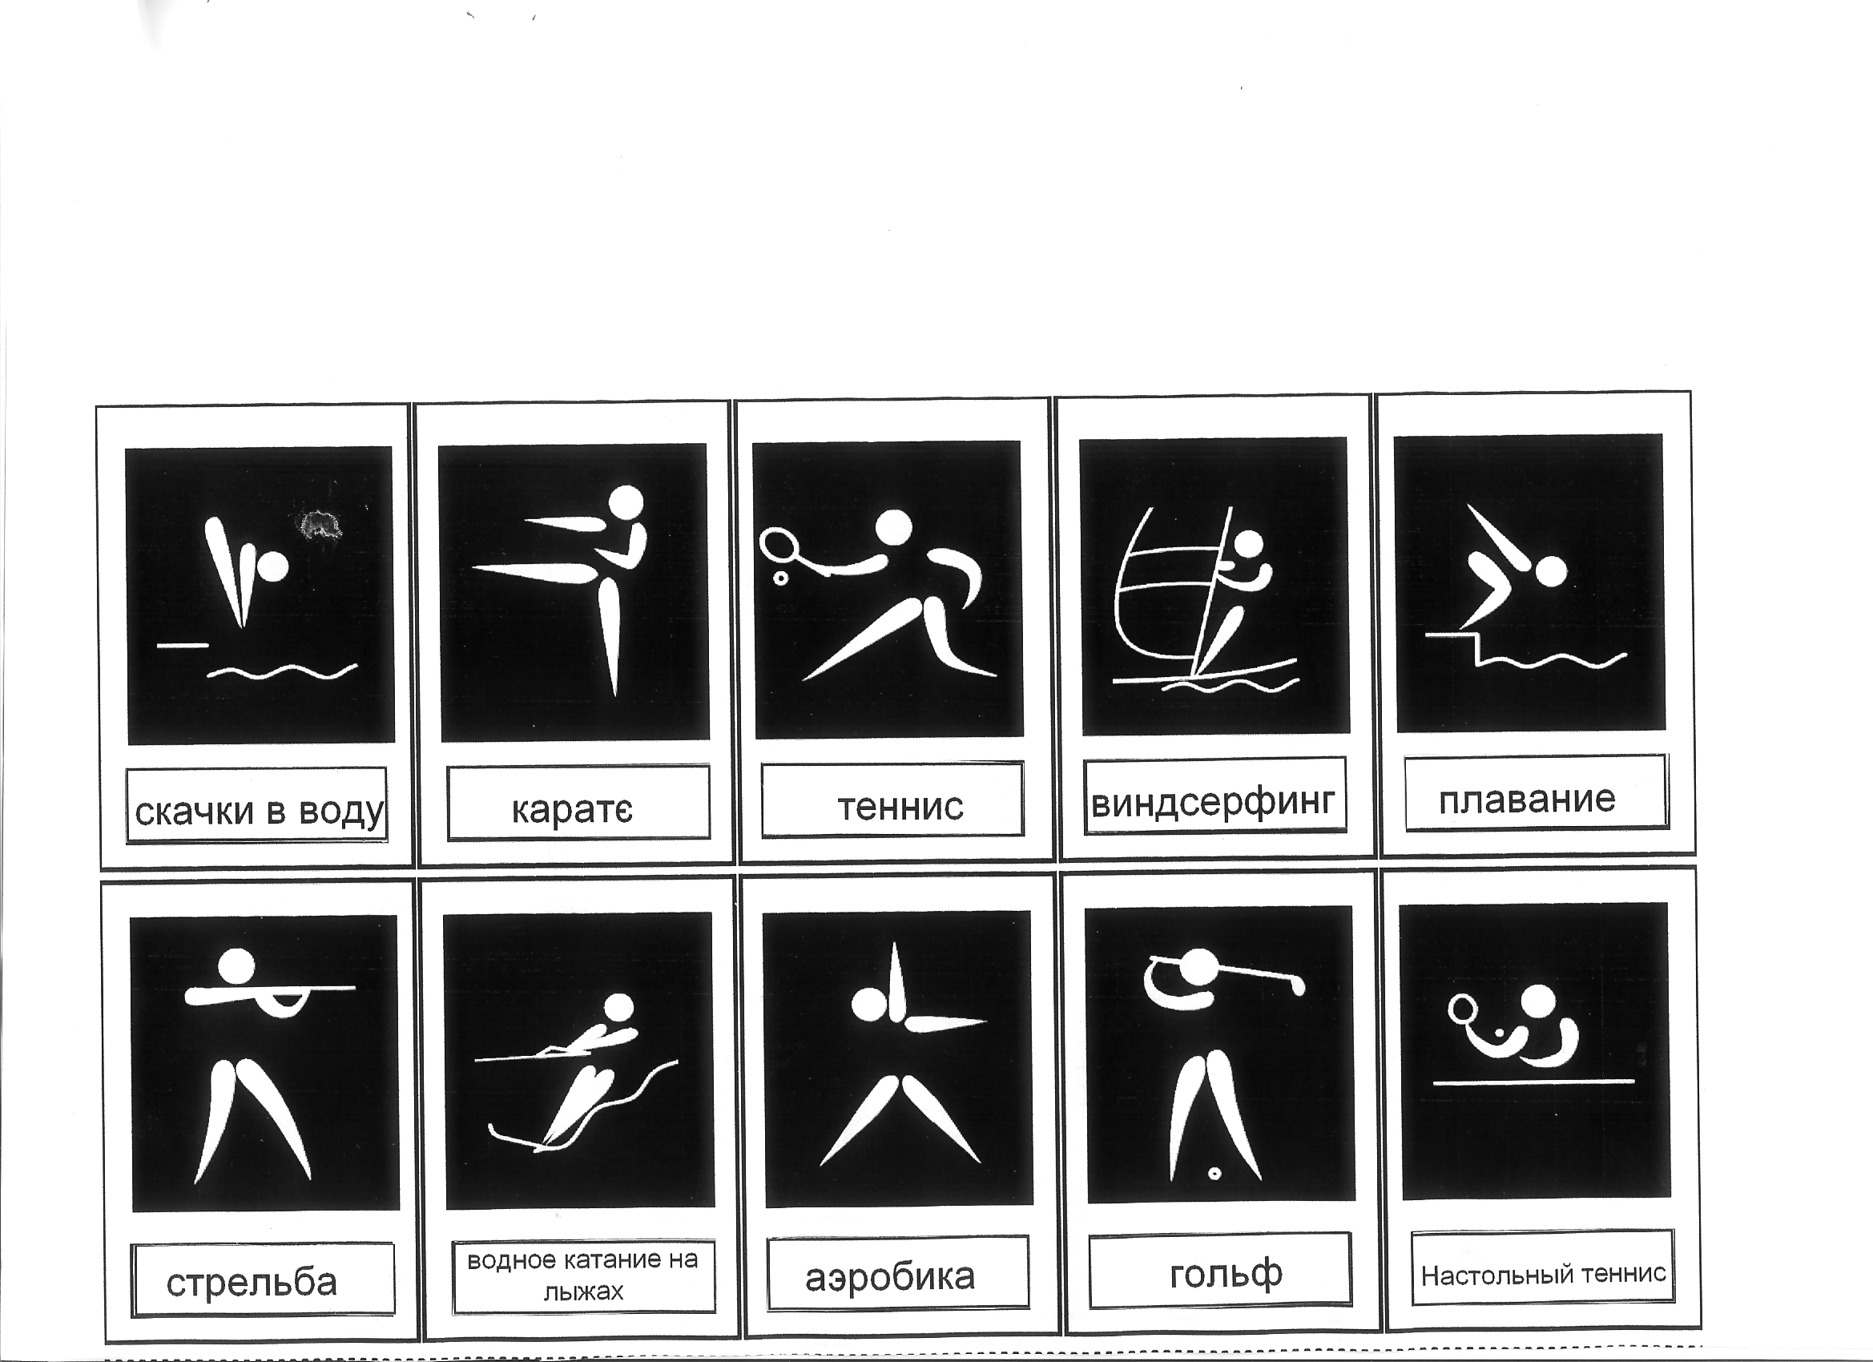

настольный теннис

водные лыжи

виндсёрфинг

карате

прыжки в воду

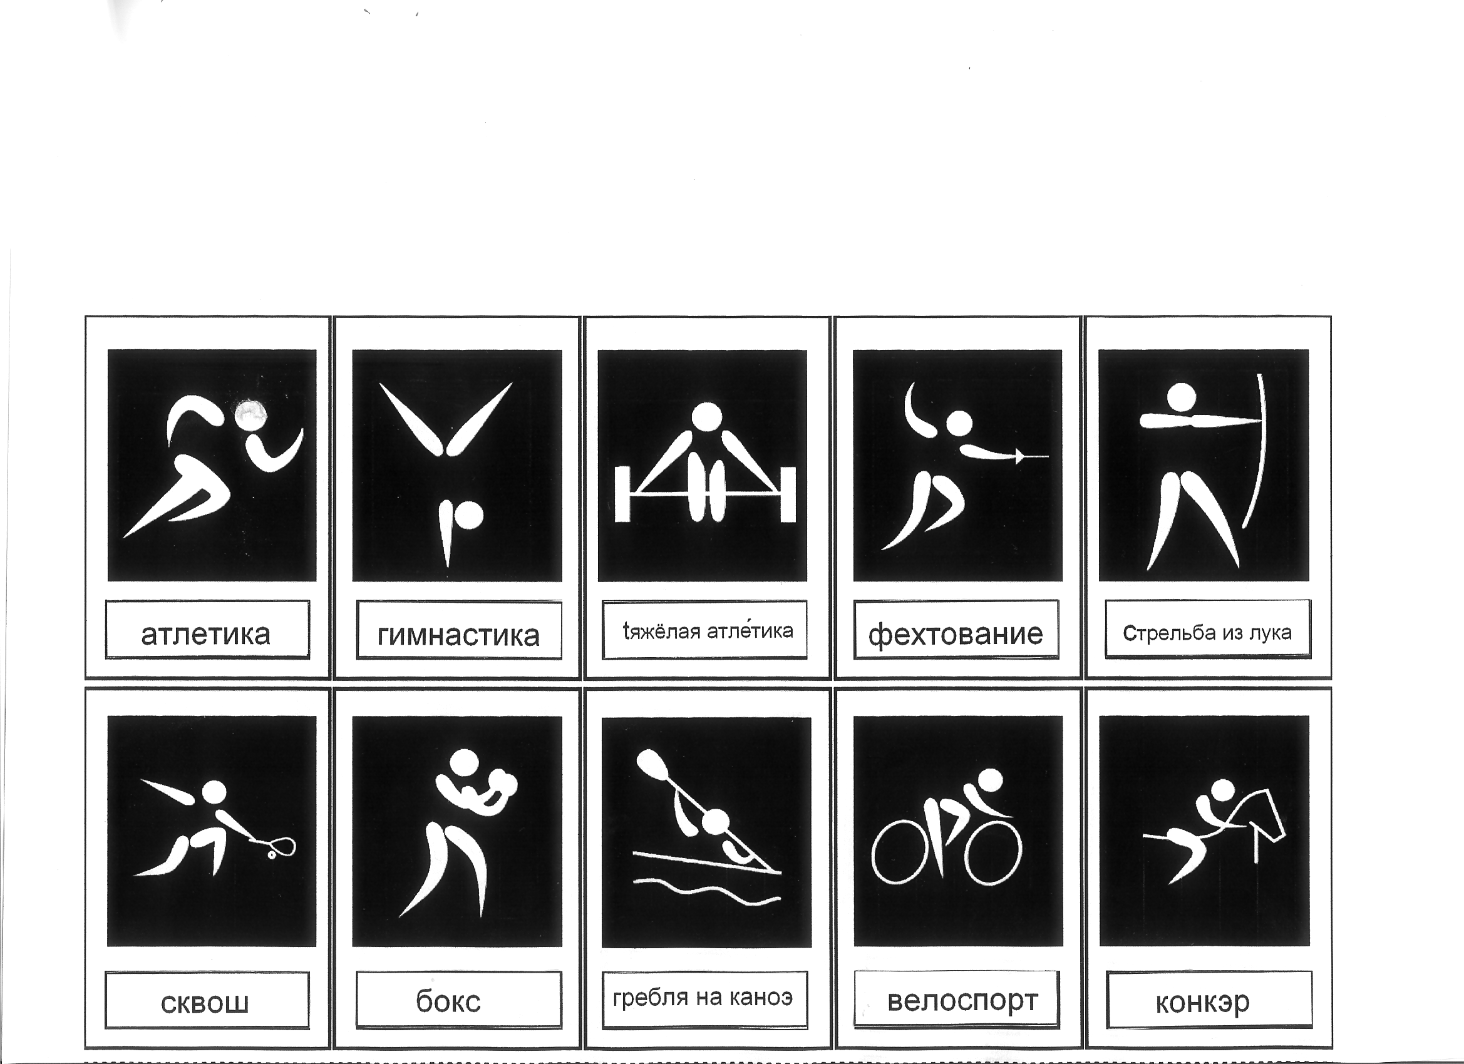

стрельба из лука

тяжёлая атлетика

конный спорт